Nombre de Contratista: | Cristian Camilo Ramírez Bermúdez
Número de Contrato: | 100.15.01-040-2023 | Número de acta | 08
Área / Proceso: | Instructor TLC Auxiliar de Seguridad Ocupacional / Gestión Académica
Mes Evidenciado: | Septiembre

  Descripción: Finalizacion del modulo de intruduccion a la seguridad y salud en el trabajo  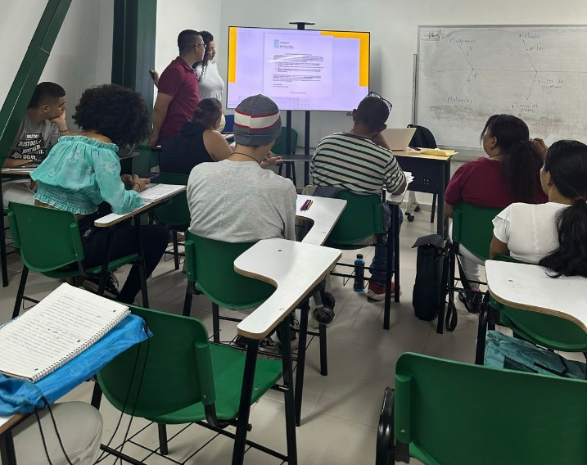  Descripción: Ejecucion del modulo de legislacion y normatividad dentro del aula de clase  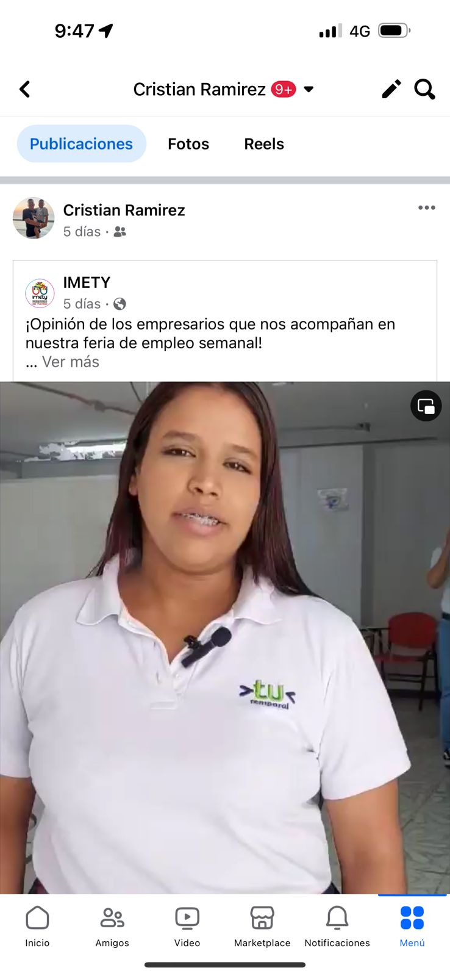  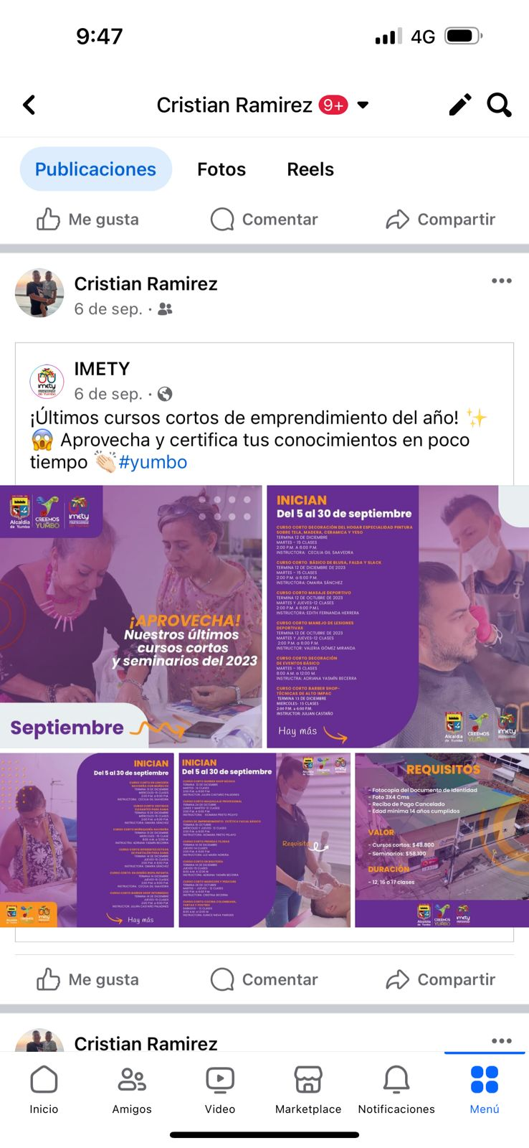 | 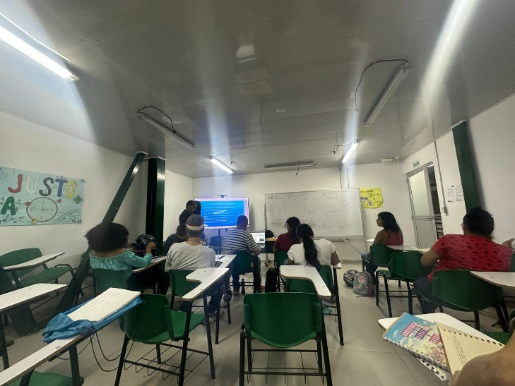  Descripción: Ejecucion del modulo de legislacion y normatividad  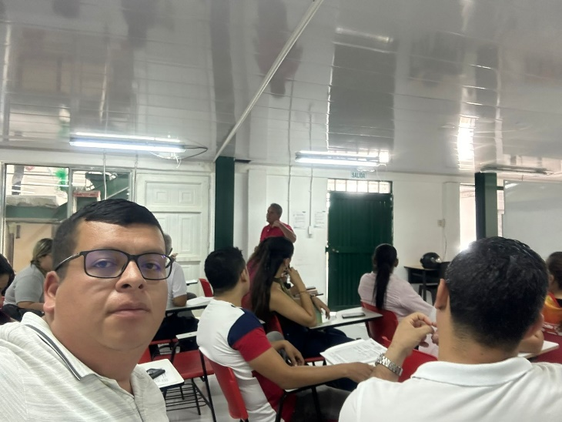  Descripción: Participacion de la reunion mensual del area academica
Descripción: Publicidad de los cursos cortes en el mes de septiembre | Descripción: Publicidad de empresarios que acompañan las ferias realizadas por el Imety
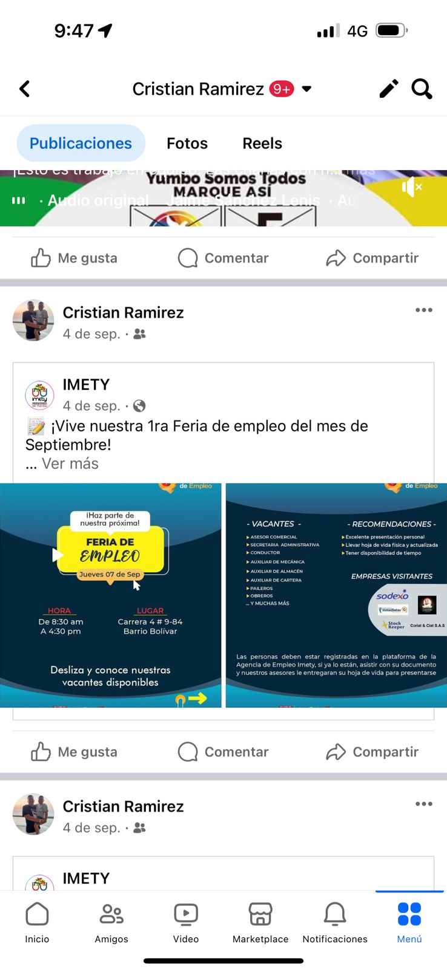
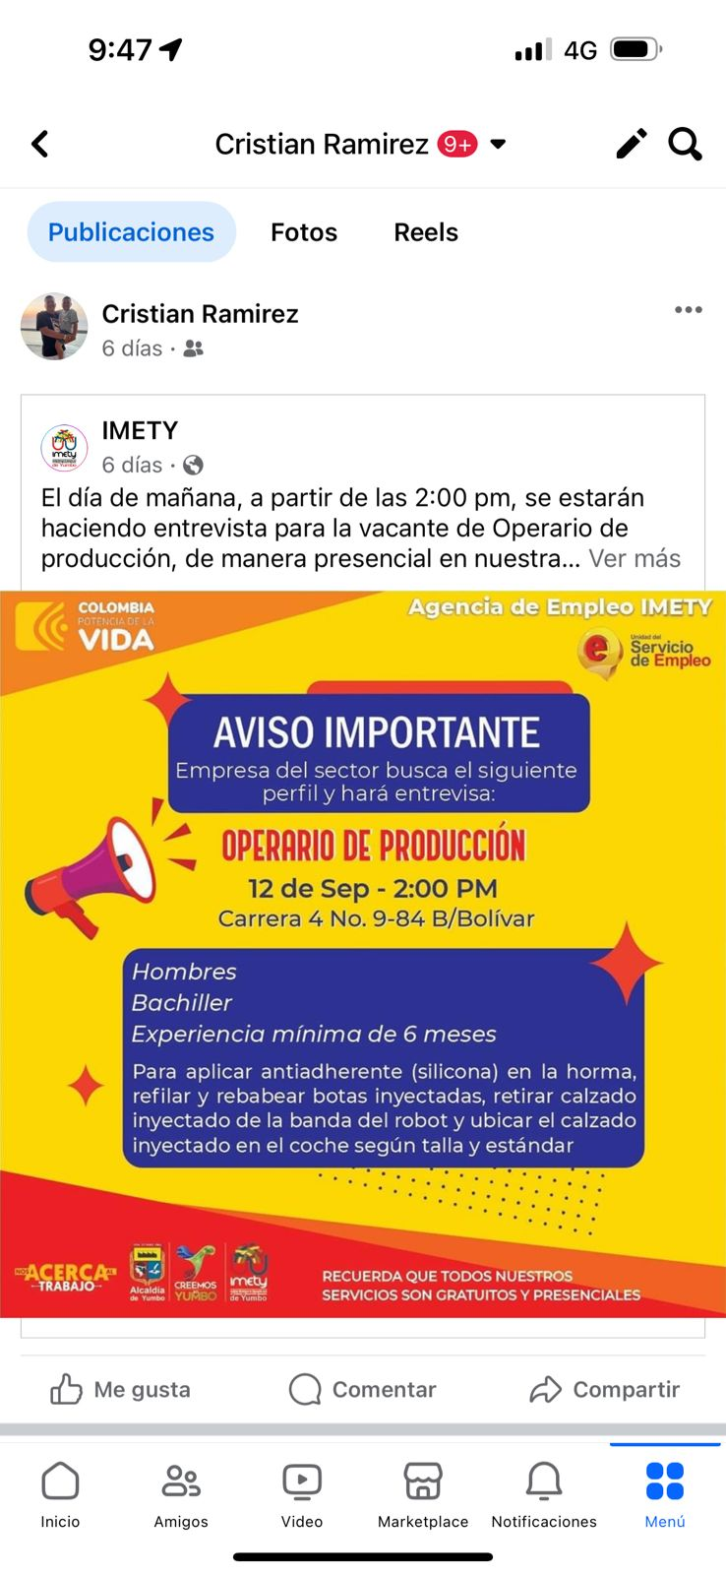

Descripción: Publicidad de ofertas de empleo a través del Facebook

